ΕΠΑΝΑΛΗΨΗ-ΚΕΦΑΛΑΙΟ 1

1 ΜΕΤΡΗΣΕΙΣ ΜΗΚΟΥΣ – Η ΜΕΣΗ ΤΙΜΗ
Φυσικό μέγεθος

Μέγεθος ονομάζεται κάθε ποσότητα στη φύση που μπορεί να μετρηθεί. πχ το μήκος
είναι φυσικό μέγεθος γιατί μπορεί να μετρηθεί, η χαρά δεν είναι γιατί δε μπορεί να
μετρηθεί.

Μέτρηση

Μέτρηση ενός φυσικού μεγέθους είναι η σύγκρισή του με ένα ομοειδές μέγεθος
που το ονομάζουμε μονάδα μέτρησης. Π.χ. για να μετρήσουμε το μήκος ενός
θρανίου το συγκρίνουμε με το μέτρο, που είναι η μονάδα μέτρησής του.

Ποια μεγέθη λέγονται φυσικά μεγέθη; Πως γίνεται η μέτρησή τους;

Οι ποσότητες που μπορούν να μετρηθούν ονομάζονται φυσικά μεγέθη.

Αναφέρατε κάποια μεγέθη που είναι φυσικά και κάποια που δεν είναι.

Φυσικά: μήκος, όγκος, μάζα, βάρος, ενέργεια.
Όχι φυσικά: φόβος, λύπη, χαρά, απορία, θαυμασμός.

Μήκος είναι η απόσταση μεταξύ δύο σημείων.

Μονάδα μέτρησης του μήκους

Η διεθνής μονάδα μέτρησης του μήκους είναι το μέτρο (meter, m).

Υποδιαιρέσεις και Πολλαπλάσια του μέτρου

Κάποια πολλαπλάσια και υποδιαιρέσεις (ή υποπολλαπλάσια) του μέτρου, είναι τα
Χιλιόμετρο: 1 Km = 1.000 m
Δεκατόμετρο 1dm = 1/10 m = 0,1 m
Εκατοστόμετρο: 1 cm = 1/100 m=0,01 m
Χιλιοστόμετρο: 1 mm = 1/1.000m=0,001m
Μικρόμετρο: 1 μm = 1/1.000.000m= 0,000001 m

Όργανα μέτρησης του μήκους

Όργανα μέτρησης είναι ο χάρακας, το πτυσσόμενο μέτρο, η μετροταινία, το
αποστασιόμετρο laser, το σόναρ κλπ. Το παχύμετρο μπορεί να μετρήσει με ακρίβεια
πολλά σχήματα, όπως την εσωτερική και εξωτερική διάμετρο δαχτυλιδιού, τη μεγάλη
και τη μικρή διάσταση ενός αβγού.

Σφάλματα
Σφάλματα κατά την τοποθέτηση της μετροταινίας:
-η τοποθέτηση του «0» της μετροταινίας πριν ή μετά την αρχή του αντικειμένου.
-η τοποθέτηση αντικειμένων κάτω από τη μετροταινία.
-η τοποθέτηση της μετροταινίας διαγώνια.
-η τοποθέτηση της μετροταινίας έχοντας κάνει στροφή.
Ακόμα και με σωστά τοποθετημένη μετροταινία, υπάρχουν και
-τα σφάλματα οργάνου. –τα σφάλματα ανάγνωσης.

Οι διάφορες μετρήσεις μήκους δεν δίνουν την ίδια τιμή.
Αυτό οφείλεται
α)σε σφάλματα του παρατηρητή (τυχαία σφάλματα)
β) σε σφάλματα στη διαδικασία και στο όργανο μέτρησης (συστηματικά σφάλματα )

Πείραμα (Μέτρηση του μήκους θρανίου)

Διαθέτουμε μία μετροταινία και θέλουμε να μετρήσουμε το μήκος ενός θρανίου.
Με τη μετροταινία, μετράμε το μήκος του θρανίου δέκα φορές, προσέχοντας τα
παραπάνω σφάλματα. Μετά βρίσκουμε το μέσο όρο, προσθέτοντας όλες τις τιμές και
διαιρώντας με τον αριθμό των μετρήσεων.

Χρησιμότητα μέσου όρου

Ο υπολογισμός του μέσου όρου είναι χρήσιμος γιατί όσο περισσότερες μετρήσεις
έχουμε, τόσο πιο κοντά πλησιάζουμε στην πραγματική τιμή.
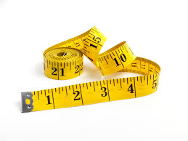

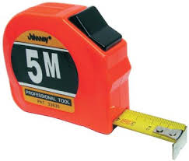
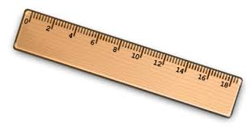
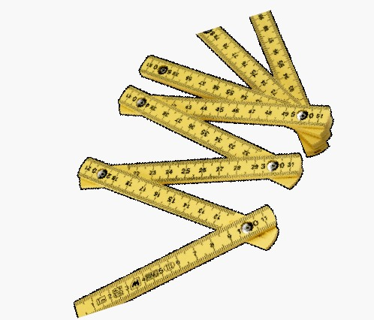
Όργανά μέτρησης μήκους

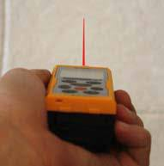

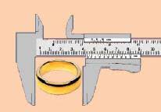
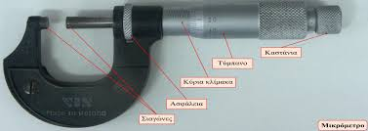

ΠΑΡΑΔΕΙΓΜΑΤΑ
Για να μετρήσουμε την απόσταση που έριξε την σφαίρα ένας αθλητής θα χρησιμοποιήσουμε..........
........................................................................................................................................................
Για να μετρήσουμε το μήκος ενός βιβλίου θα χρησιμοποιήσουμε.............................................
...................................................................................................................................................
Για να μετρήσουμε τη διάμετρο ενός κέρματος θα χρησιμοποιήσουμε.............................................
........................................................................................................................................................
Για να μετρήσουμε το ύψος ενός κτιρίου θα χρησιμοποιήσουμε.........................................................
........................................................................................................................................................
Για να μετρήσουμε την εσωτερική και την εξωτερική διάμετρο ενός δακτυλιδιού.........................
............................................................................................................................................................
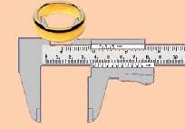

Πως θα μετρήσουμε το πάχος μιας σελίδας από ένα βιβλίο 200 σελίδων με ένα χάρακα;

Να περιγράψετε συνοπτικά το τρόπο λειτουργίας ενός μετρητή Αποστασιόμετρου Laser
Το αποστασιόμετρο λέιζερ χρησιμοποιεί ακτίνα λέιζερ, η οποία πέφτει πάνω στο σημείο από το οποίο θέλουμε να μετρήσουμε την απόσταση. Το όργανο υπολογίζει το μήκος της απόστασης μέχρι το εμπόδιο, μετρώντας το χρόνο που μεσολαβεί από την εκπομπή της ακτίνας μέχρι την επιστροφή της σε αυτό. Χρησιμοποιείται για την μέτρηση οριζόντιας και κάθετης απόστασης , υψομέτρου και είναι όργανο μεγάλης ακρίβειας

Φύλλο εργασίας

ΠΕΙΡΑΜΑ 1

α) Μέτρησε με το χάρακα σου το μήκος ενός σχολικού βιβλίου. Επανέλαβε τη μέτρηση 5
φορές. Σημείωσε τα αποτελέσματα των μετρήσεων σου στο παρακάτω πίνακα. Είναι όλα τα
αποτελέσματα ίδια,Αν όχι, πώς το εξηγείς;
Υπολόγισε τη μέση τιμή του μήκους.
β) Επανέλαβε την παραπάνω διαδικασία για το πλάτος του βιβλίου.
γ) Για να υπολογίσεις το πάχος ενός φύλλου μέτρησε το πάχος 50 φύλλων και διαίρεσε με το 50 .

Μήκος βιβλίου(cm) |  | Πλάτος βιβλίου(cm) |  | Πάχος 50 φύλλων (mm)
1η μέτρηση |  | 1η μέτρηση
2η μέτρηση |  | 2η μέτρηση
3η μέτρηση |  | 3η μέτρηση |  | Πάχος ενός φύλλου(mm)
4η μέτρηση |  | 4η μέτρηση
5η μέτρηση |  | 5η μέτρηση
Άθροισμα |  | Άθροισμα
Μέση τιμή |  | Μέση τιμή

Να εκφράσεις τα αποτελέσματα των μετρήσεων σε m , cm, mm.

ΠΕΙΡΑΜΑ 2

Μέτρησε με τη μετροταινία το μήκος ενός δωματίου στο σπίτι σου. Σημείωσε τα
αποτελέσματα των μετρήσεων σε ένα πίνακα όπως αυτός του παραπάνω πειράματος.
Είναι όλα τα αποτελέσματα ίδια;
Αν όχι, πώς το εξηγείς;
Υπολόγισε τη μέση τιμή του μήκους.
Κάνε το ίδιο και για το πλάτος του δωματίου.
Να εκφράσεις τα αποτελέσματα των μετρήσεων σε m,cm,mm.

ΕΡΩΤΗΣΕΙΣ -ΑΣΚΗΣΕΙΣ

1. Από τα παρακάτω μεγέθη μετρήσιμα είναι:
Α. Το μήκος ενός θρανίου.
Β. Ο όγκος μίας πέτρας.
Γ. Ο χρόνος απαγγελίας ενός ποιήματος.
Δ. Το πάθος απαγγελίας ενός ποιήματος.
Ε. Η πολεμική ανδρεία ενός στρατιώτη.
Στ. Η ένταση του φωτός μίας λάμπας.
Ζ. Η θερμοκρασία του νερού σε μία λίμνη.
Η. Η ομορφιά ενός πίνακα ζωγραφικής.

3. Τέσσερεις ομάδες μαθητών μέτρησαν με μετροταινία το μήκος του ιδίου θρανίου και κατέγραψαν τις παρακάτω τιμές: Α. 120,0 εκατοστά, Β. 118,6 εκατοστά, Γ. 120,6 εκατοστά, Δ. 121,6 εκατοστά.
α) Υπολόγισε τη μέση τιμή των παραπάνω μετρήσεων.
β) Αν θέλεις να μετρήσεις το μήκος του θρανίου σου και δεν έχεις μετροταινία περίγραψε με πιο τρόπο θα μπορούσες να το κάνεις.

4. Για να μετρήσει το ύψος του Γιώργου ο καθηγητής της γυμναστικής τοποθέτησε τον Γιώργο σωστά στο όργανο το οποίο έχει σχεδιαστεί για μέτρηση αυτή. Φώναξε τρεις μαθητές να διαβάσουν την ένδειξη τους ύψους στο όργανο. Τον Νίκο (κοντύτερο του Γιώργου), τον Πέτρο (ισοϋψή του Γιώργου) και τον Τάκη (ψηλότερο του Γιώργου) και κατέγραψαν τις παρακάτω τιμές:
- Νίκος. 151,1 εκατοστά, - Πέτρος. 150,2 εκατοστά, - Τάκης. 149,0 εκατοστά
Ποια πιστεύεις είναι η πιο σωστή τιμή και γιατί;
Με βάση αυτή την τιμή περίγραψε τι λάθη πιστεύεις ότι έκαναν οι άλλοι δυο μαθητές.
Υπολόγισε τη μέση τιμή
Αν ο καθηγητής αντί για το όργανο το οποίο έχει σχεδιαστεί για μέτρηση του ύψους του ανθρώπου χρησιμοποιούσε μόνο μετροταινία θα ήταν σωστή η μέτρηση; Δικαιολόγησε την απάντηση σου.

5. Αντιστοίχισε τα όργανα μέτρησης του μήκους της πρώτης στήλης με μήκη που μπορείς να μετρήσεις με αυτά χωρίς μεγάλο σφάλμα.

ΣΤΗΛΗ 1 ΣΤΗΛΗ 2

Όργανα μέτρησης Μήκη που μπορούν να μετρηθούν χωρίς μεγάλο σφάλμα
1. Παχύμετρο I. Πρόσοψη ενός μεγάλου οικοπέδου
2. Χαρακάκι 30 εκατοστών II. Πλάτος ενός βιβλίου
3. Μετροταινία δυο μέτρων III. Πλάτος της αίθουσας διδασκαλίας
4. Μετροταινία 50 μέτρων IV. Το κεφάλι καρφίτσας

6. Πόσο είναι το μήκος της μαύρης γραμμής;

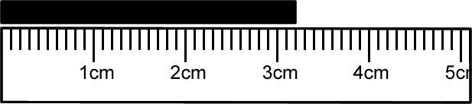

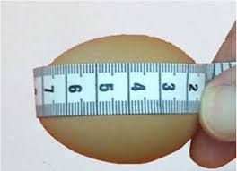

Ασκήσεις
α)Πόσο είναι το μήκος της μαύρης γραμμής;

β) Μετρώντας το θρανίο δέκα φορές
πήραμε τις ακόλουθες τιμές: 118,8cm 119cm 119,2cm 120cm 118cm 118,5cm 120cm
119,5 119,5cm και 120cm. Να υπολογίσετε τη μέση τιμή του μήκους του θρανίου.

